aantekenen

Directoraat Generaal Water en Bodem
t.a.v. dhr. drs. J.H. Slootmaker
Postbus 20901
2500 EX Den Haag

Heerewaarden, 11-03-2022,
Betreft: Ingebrekestelling DGWB met betrekking tot de afhandeling van onze aanvraag voor het vergunningsvrij maken van ons perceel middels kaartaanpassing.

Geachte heer Slootmaker,
Naar aanleiding van uw beantwoording op mijn WOB verzoek 2021-69 ben ik door de mij ter hand gestelde documenten helaas gedwongen u in gebreke te stellen vanwege de zwaar tekortschietende afhandeling van onze aanvraag voor een vergunningsvrijstelling middels kaartaanpassing u bekend onder nummer 210803-00083.
De behandelende DGWB ambtenaar heeft zich niet gehouden aan de vereiste procedurebeschrijving Wijziging beheergrenzen in Waterregeling en Waterbesluit. Er zijn stappen overgeslagen waaronder die van het Centraal Punt. Na suggestie van overleg en inhoudelijke beoordeling meende hij zich te kunnen verschuilen achter collega’s met kennis van zaken, en neemt onverkort het voorstel van CD over als beantwoording op onze argumentatie. DGWB heeft als verantwoordelijke partij geen enkele inspanning verricht onze aanvraag inhoudelijk te beoordelen.
Onze aanvraag blijkt overgedragen aan CD Corporate Dienst waar er ook geen enkele inhoudelijke beoordeling is gedaan en bij monde van dhr. mr. Rolf Jan Sielcken slechts irrelevante opmerkingen zijn geplaatst (met feitelijke onjuistheden over rechtsgang, onrechtmatige weigering en lopende watervergunningaanvragen) en er is “geconcludeerd” dat de locatie niet valt binnen de criteria voor een vrijstelling van vergunningsplicht.
Ik verwijs u naar het aangeleverde document onderwerp Classificatie buitendijkse gebieden dd. 19-03-2007, meer specifiek kaartnummer Waal 6 waar onze woninglocatie is gemerkt met kenmerk 6, en een donkerblauwe kleur markering. Dit gebied is middels aangeleverd document Onderwerp Evaluatie methode M4 KB-kaarten op beheersgebied RWS ON dd. 01-05-2007 te verklaren als “6. Geen versnippering van kleine, bergende gebiedjes (‘eilandjes’)” hetgeen de hoogwatervrije ligging met nihil rivierkundig belang en stromingsluwte bevestigt die we aanvoeren.
Hoewel ik gruwel van het afwegingskader (niet intensieve bebouwing niet vrijstellen met een BGR 2a status (fuck de burger), rivierafvoer beperkende intensieve bebouwing wel (fuck rivierveiligheid, maar wel gewillig op de knieën om de behoeftes van de projectontwikkelaars te bevredigen)) is dit een beleidsmatige keus die u mag maken.

Document Onderwerp Evaluatie methode M4 KB-kaarten op beheersgebied RWS ON dd. 01-05-2007 geeft op de eerste pagina, alinea 2 aan als uitgangspunt (mijn verkorte samenvatting) “Alle gebieden zijn stroomvoerend, tenzij het een hoogwatervrij terrein is dat valt onder de Wbr artikel 2a.
Had CD een serieuze afweging gemaakt van onze aanvraag had zijn middels de verleende toestemming van DG Rijkswaterstaat directie Gelderland kenmerk 1827 van 06-08-1992 moeten concluderen dat hier geen sprake is van Wbr. artikel 2 vergunning, maar van een Wbr. artikel 2a vrijstelling van de vergunningplicht. Er is nooit een vergunning verleend.
Het natte deel van de Wet beheer Rijkswaterstaatwerken is met 7 andere wetten opgegaan in de Waterwet, waarbij artikel 6.16 van het waterbesluit ons recht geeft op de vastgestelde Wbr artikel 2a status. BGR februari 2014, blz. 20, laatste alinea stelt: “De gebieden die zijn vrijgesteld van vergunningsplicht, en daarmee niet getoetst worden aan de Beleidsregels grote rivieren, zijn opgenomen in bijlage IV van het Waterbesluit.” Hier ging ons verzoek over dat u heeft nagelaten te beoordelen.
BGR 15 juli 2019 stelt : “Vanuit deze gebiedskarakteristieken is voor de betreffende rivieren het gehele rivierbed, inclusief alle hoogwatervrije terreinen die niet zijn vrijgesteld van de vergunningsplicht op grond van artikel 6.16 van het Waterbesluit, het stroomvoerend regime van kracht.”
Ik stel dan ook dat u uw beheer plicht voor de kaarten zoals ik heb aangevraagd opzettelijk heeft verwaarloost, en geen serieuze actie heeft ondernomen de feiten te honoreren door de wetgeving toe te passen. De inzet van RWS als onderdeel, of het Ministerie van Infrastructuur en Waterstaat als geheel geeft geen blijk van enige medemenselijkheid middels bv de verplichte 4.84AWB afwegingen.
Een CD die oa. bovenop aanpassing van de BGR 2014 aanpassing zit met als enig doel (motivatie onbekend) iedere vorm van vergunningverlening of vergunningsvrijstelling te blokkeren zal vermoedelijk, een kort geformuleerde drogreden geven waarom we onze bouwval uit 1830 na bijna 5 jaar tegenwerking nog steeds niet kunnen slopen en herbouwen. 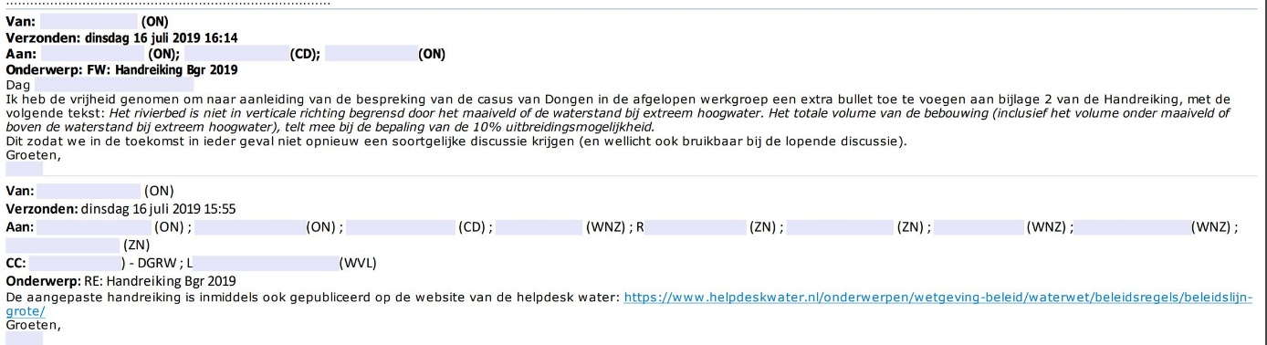
Ik hoop dat DGWB ons kan helpen door gewoon de wet te volgen, niets meer, niets minder.
Met vriendelijke groet,

Rijk van Dongen
De Kop 13
6624 KE Heerewaarden bijlagen: zie uw Wob 2021-69

